**ให้นักศึกษาเขียนคำสั่งเพิ่มเติมให้ได้ตามหน้าจอที่กำหนดให้ดังนี้**

Screen2.js

Screen1.js

Drawer Menu

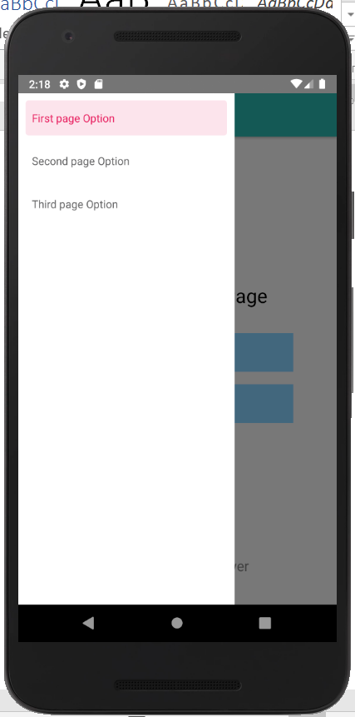 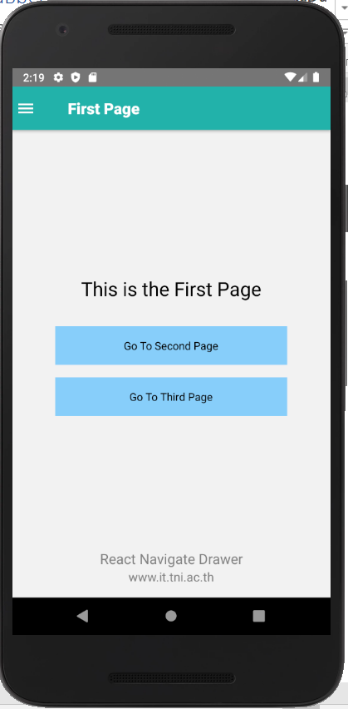 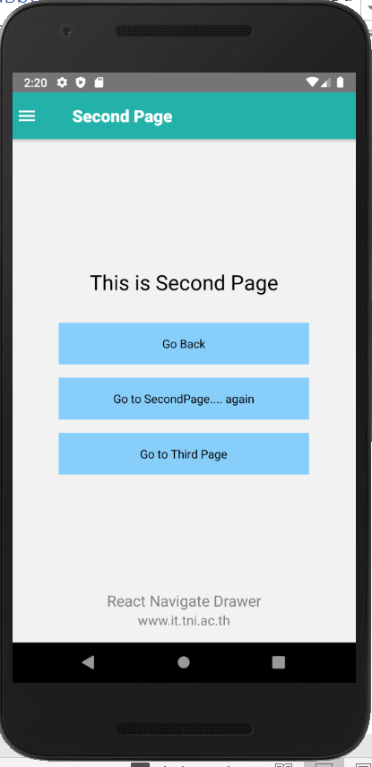

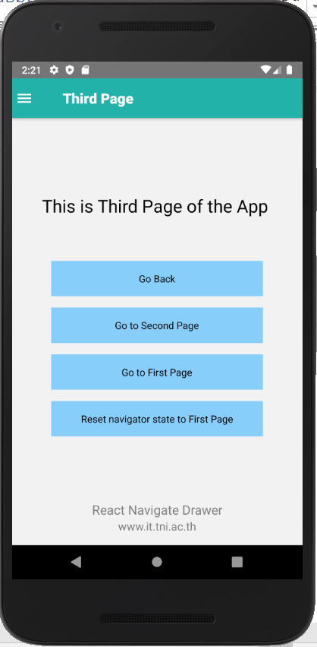

Screen3.js

App.js

import 'react-native-gesture-handler';

import * as React from 'react';

import { StyleSheet, View, TouchableOpacity, Image, Text } from 'react-native';

import { createDrawerNavigator } from '@react-navigation/drawer';

import { NavigationContainer } from '@react-navigation/native';

import { createStackNavigator } from '@react-navigation/stack';

//import page

import Screen1 from './Test/Screen1'

import Screen2 from './Test/Screen2'

import Screen3 from './Test/Screen3'

//Define constant for StackNavigator and DrawerNavigator

const Stack = createStackNavigator();

const Drawer = createDrawerNavigator();

//Structure for the navigation Drawer

const NavigationDrawerStructure = (props) => {

  //Props to open/close the drawer

  const toggleDrawer = () => {

    props.navigationProps.toggleDrawer();

  };

  return (

    <View style={styles.Maincontainner}>

      <TouchableOpacity onPress={() => toggleDrawer()}>

        <Image

          source={{ uri: 'https://raw.githubusercontent.com/AboutReact/sampleresource/master/drawerWhite.png' }}

          style={{ width: 25, height: 25, marginLeft: 5 }}

        />

      </TouchableOpacity>

    </View>

  ) //end of return

} //end of NavigationDrawerStructure

function firstScreenStack({ navigation }) {

  return (

    <Stack.Navigator initalRouteName="Screen1">

      <Stack.Screen

        name="Screen1"

        component={Screen1}

        options={{

          //Set Header Title

          title: 'First Page',

          headerLeft: () => <NavigationDrawerStructure navigationProps={navigation} />,

          //Set Header Color

          headerStyle: { backgroundColor: '#20B2AA' },

          //Set Header text Color

          headerTintColor: '#fff',

          //Set Header text Style

          headerTitleStyle: { fontWeight: 'bold' }

        }}

      />

    </Stack.Navigator>

  )//end of return function

}//end of firstScreenStack

function secondScreenStack({ navigation }) {

  return (

    <Stack.Navigator initalRouteName="Screen2">

      <Stack.Screen

        name="Screen2"

        component={Screen2}

        options={{

          //Set Header Title

          title: 'Second Page',

          headerLeft: () => <NavigationDrawerStructure navigationProps={navigation} />,

          //Set Header Color

          headerStyle: { backgroundColor: '#20B2AA' },

          //Set Header text Color

          headerTintColor: '#fff',

          //Set Header text Style

          headerTitleStyle: { fontWeight: 'bold' }

        }}

      />

    </Stack.Navigator>

  )//end of return function

}//end of secondScreenStack

function thirdScreenStack({ navigation }) {

  return (

    <Stack.Navigator initalRouteName="Screen3">

      <Stack.Screen

        name="Screen3"

        component={Screen3}

        options={{

          //Set Header Title

          title: 'Third Page',

          headerLeft: () => <NavigationDrawerStructure navigationProps={navigation} />,

          //Set Header Color

          headerStyle: { backgroundColor: '#20B2AA' },

          //Set Header text Color

          headerTintColor: '#fff',

          //Set Header text Style

          headerTitleStyle: { fontWeight: 'bold' }

        }}

      />

    </Stack.Navigator>

  )//end of return function

}//end of thirdScreenStack

function App() {

  return (

    <NavigationContainer>

      <Drawer.Navigator drawerContentOptions={{

        activeTintColor: '#e91e63',

        itemStyle: { marginVertical: 5 }

      }}>

        <Drawer.Screen

          name="Screen1"

          options={{ drawerLabel: 'First Page Option' }}

          component={firstScreenStack}

        />

        <Drawer.Screen

          name="Screen2"

          options={{ drawerLabel: 'Second Page Option' }}

          component={secondScreenStack}

        />

        <Drawer.Screen

          name="Screen3"

          options={{ drawerLabel: 'Third Page Option' }}

          component={thirdScreenStack}

        />

      </Drawer.Navigator>

    </NavigationContainer>

  )

}

const styles = StyleSheet.create({

  Maincontainner: {

    flexDirection: 'row'

  }

})

export default App;

Screen1.js

// https://aboutreact.com/react-native-stack-navigation //

import * as React from 'react';

import { TouchableOpacity, View, Text, SafeAreaView, StyleSheet } from 'react-native';

const Screen1 = ({ navigation }) => {

  return (

    <SafeAreaView style={{ flex: 1 }}>

      <View style={styles.Maincontainner}>

        <View style={styles.containner}>

          <Text style={styles.text}>

            This is the First Page

          </Text>

          <TouchableOpacity

            style={styles.button}

            onPress={() => navigation.navigate('Screen2')}>

            <Text>Go To Second Page</Text>

          </TouchableOpacity>

          <TouchableOpacity

            style={styles.button}

            onPress={() => navigation.navigate('Screen3', { someParam: 'Param' })}>

            <Text>Go To Third Page</Text>

          </TouchableOpacity>

        </View>

        <Text style={{ fontSize: 18, textAlign: 'center', color: 'grey' }}>

          React Navigate Drawer

        </Text>

        <Text style={{ fontSize: 16, textAlign: 'center', color: 'grey' }}>

          www.it.tni.ac.th

        </Text>

      </View>

    </SafeAreaView>

  );

}

const styles = StyleSheet.create({

  button: {

    alignItems: 'center',

    justifyContent: 'center',

    backgroundColor: '#87CEFA',

    width: 300,

    height: 50,

    padding: 10,

    marginTop: 16

  },

  Maincontainner: {

    flex: 1, padding: 16

  },

  containner: {

    flex: 1,

    alignItems: 'center',

    justifyContent: 'center',

  },

  text: {

    fontSize: 25,

    textAlign: 'center',

    marginBottom: 16

  }

})

export default Screen1;

Screen2.js

// Navigate Between Screens using React Navigation in React Native //

// https://aboutreact.com/react-native-stack-navigation //

import * as React from 'react';

import { View, Text, SafeAreaView, StyleSheet, TouchableOpacity } from 'react-native';

const Screen2 = ({ navigation }) => {

    return (

        <SafeAreaView style={{ flex: 1 }}>

            <View style={styles.Maincontainner}>

                <View style={styles.containner}>

                    <Text style={styles.text}>

                        This is Second Page

                    </Text>

                    <TouchableOpacity

                        style={styles.button}

                        onPress={() => navigation.goBack('')}>

                        <Text>Go Back</Text>

                    </TouchableOpacity>

                    <TouchableOpacity

                        style={styles.button}

                        onPress={() => navigation.push('Screen2')}>

                        <Text>Go to SecondPage.... again</Text>

                    </TouchableOpacity>

                    <TouchableOpacity

                        style={styles.button}

                        onPress={() => navigation.navigate('Screen3', { someParam: 'Param' })}>

                        <Text>Go to Third Page</Text>

                    </TouchableOpacity>

                </View>

                <Text style={{ fontSize: 18, textAlign: 'center', color: 'grey' }}>

                    React Navigate Drawer

                </Text>

                <Text

                    style={{ fontSize: 16, textAlign: 'center', color: 'grey' }}>

                    www.it.tni.ac.th

                </Text>

            </View>

        </SafeAreaView>

    );

}

const styles = StyleSheet.create({

    button: {

        alignItems: 'center',

        justifyContent: 'center',

        backgroundColor: '#87CEFA',

        width: 300,

        height: 50,

        padding: 10,

        marginTop: 16

    },

    Maincontainner: {

        flex: 1, padding: 16

    },

    containner: {

        flex: 1,

        alignItems: 'center',

        justifyContent: 'center',

    },

    text: {

        fontSize: 25,

        textAlign: 'center',

        marginBottom: 16

    }

})

export default Screen2;

Screen3.js

// Navigate Between Screens using React Navigation in React Native //

// https://aboutreact.com/react-native-stack-navigation //

import * as React from 'react';

import { View, Text, SafeAreaView, TouchableOpacity, StyleSheet } from 'react-native';

const Screen3 = ({ navigation }) => {

  return (

    <SafeAreaView style={{ flex: 1 }}>

      <View style={styles.Maincontainner}>

        <View style={styles.containner}>

          <Text style={styles.text}>

            This is Third Page of the App {'\n'}

          </Text>

          <TouchableOpacity

            style={styles.button}

            onPress={() => navigation.goBack('')}>

            <Text>Go Back</Text>

          </TouchableOpacity>

          <TouchableOpacity

            style={styles.button}

            onPress={() => navigation.navigate('Screen2')}>

            <Text>Go to Second Page</Text>

          </TouchableOpacity>

          <TouchableOpacity

            style={styles.button}

            onPress={() => navigation.navigate('Screen1', { someParam: 'Param' })}>

            <Text>Go to First Page</Text>

          </TouchableOpacity>

          <TouchableOpacity

            style={styles.button}

            onPress={() =>

              navigation.reset({

                index: 0,

                routes: [

                  {

                    name: 'Screen1',

                    params: { someParam: 'reset' },

                  },

                ],

              })

            }

          >

            <Text>Reset navigator state to First Page</Text>

          </TouchableOpacity>

        </View>

        <Text style={{ fontSize: 18, textAlign: 'center', color: 'grey' }}>

          React Navigate Drawer

        </Text>

        <Text

          style={{ fontSize: 16, textAlign: 'center', color: 'grey' }}>

          www.it.tni.ac.th

        </Text>

      </View>

    </SafeAreaView>

  );

}

const styles = StyleSheet.create({

  button: {

    alignItems: 'center',

    justifyContent: 'center',

    backgroundColor: '#87CEFA',

    width: 300,

    height: 50,

    padding: 10,

    marginTop: 16

  },

  Maincontainner: {

    flex: 1, padding: 16

  },

  containner: {

    flex: 1,

    alignItems: 'center',

    justifyContent: 'center',

  },

  text: {

    fontSize: 25,

    textAlign: 'center',

    marginBottom: 16

  }

})

export default Screen3;